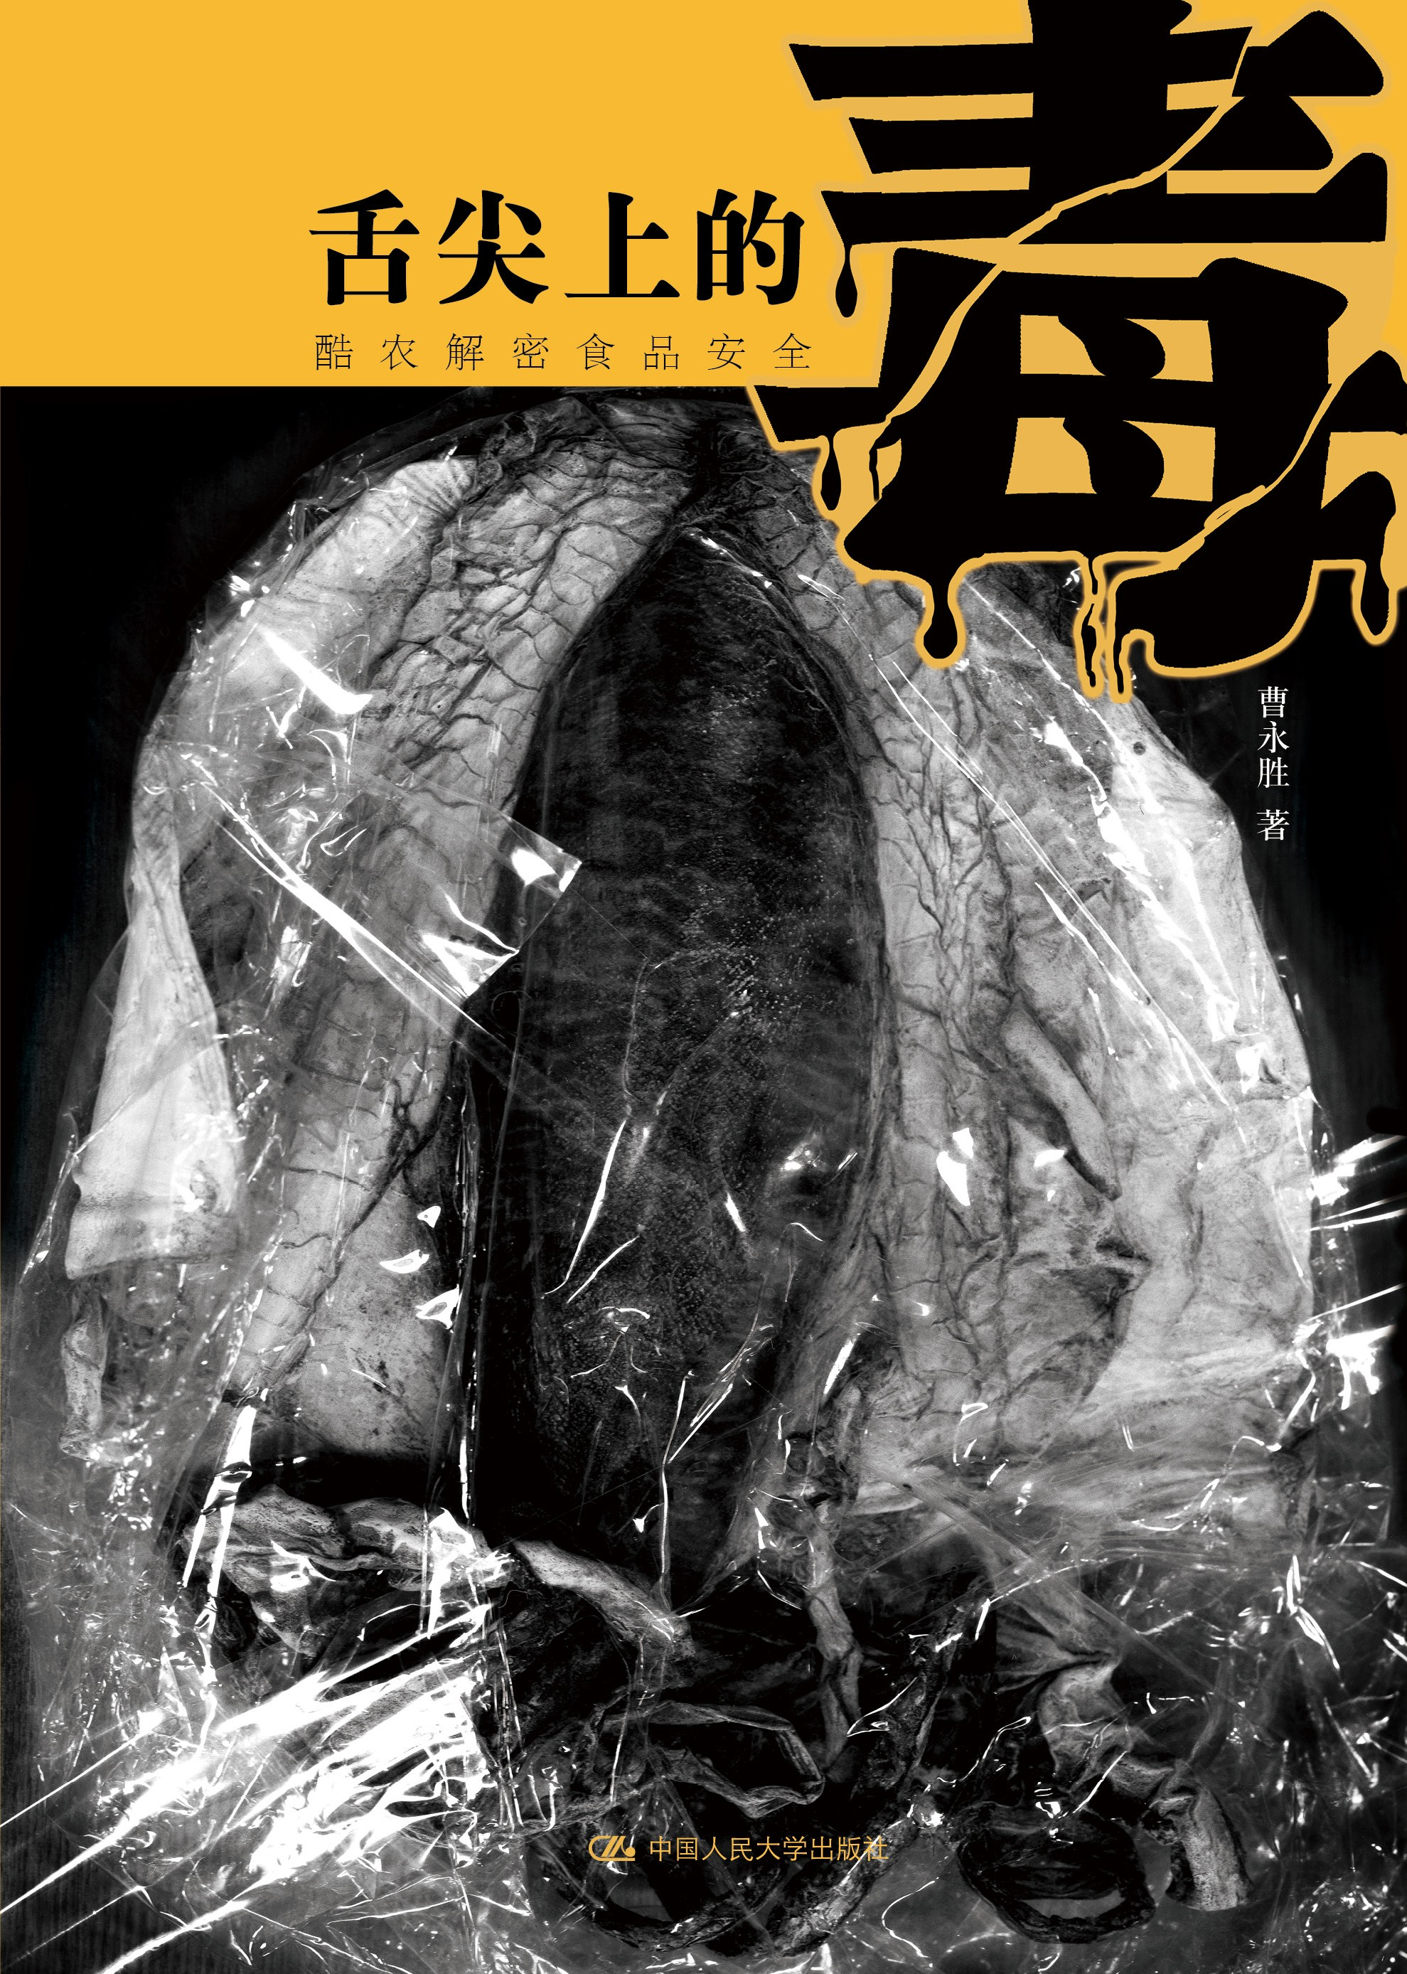
书名：舌尖上的毒
书号：ISBN 978-7-300-16191-4
著者：曹永胜
责任编辑：夏贵根
成品：165*240页数：272
纸张：70克轻型纸
装帧：平装
出版时间：2012年12月，首印1万册
定价：29.00
出版社：中国人民大学出版社

- 本书卖点
- 舌尖上的中国，舌尖上的毒
- 食品安全观乎千家万户，关乎民族子孙
◆ 读者定位
1．一般老百姓
2. 食品制造业。
- 作者简介
曹永胜，笔名曲一，80后作家，四川资中人，常规出版长篇小说《空间玩主》、《非诚勿爱》，即将出版长篇小说《一半是天堂》。
新浪微博址：http://weibo.com/u/129260428
- 内容简介

中国的饮食文化博大精深，舌尖上的美味带给人无穷的享受。然而近年来，食品安全问题层出不穷，人们对我们的餐桌忧心忡忡。为了增强人们的防范意识，孙焕平，一个来自周恩来故乡江苏淮安的普通农民，踏上食品安全的宣传之路。孙焕平从无意中在黑豆腐坊打工，为谋生学习发豆芽菜、卖豆芽菜等，到有意识地探访黑作坊，揭露有毒食品的造假过程以及相关的利益链。从2009年4月7日起，他开着自己购买的一辆厢式小卡车，和志愿者一起走遍全国29个省市自治区，历时7个月，行程5万里，义务宣传《食品安全法》，并因此被入选2011年“感动中国”人物。
这本书以纪实的方式，记述的他的不平凡的经历和饱含酸甜苦辣的心路历程，激发我们对造成食品安全危机的多重因素进行思考。民以食为天，不安全食品的生产者也必会成为“舌尖上的毒”的受害者。希望本书能够起到增强大众的自我保护意识、唤醒企业的社会良心的作用。要让中国的饮食文化继续发扬光大，首先要还百姓一个安全健康的餐桌。
◆ 简要目录
第一章 豆腐的毒
我要站出来
从吃豆腐干开始
豆腐毒倒人
血豆腐
黑心的白豆腐
第二章 小豆芽大罪恶
我的豆芽不好卖
毒豆芽
变色的不止是豆芽
消费者的误区
欺骗妻子
第三章 被粉丝缠绕的生活
“黑心”粉丝
粉丝村的故事
“第二个”孙焕平
此“粉丝”非彼“粉丝”
我的手机是热线电话
第四章 造假学校
造假培训班
人造鸡蛋
有机食品也造假
假血燕
制假笔记
第五章 爆米花也有害
浪漫之毒
广场爆发
从拍公益片到组织演出
找个场地那么难
小肚鸡肠的人
第六章 乳制品的秘密
别轻易喝下它
奶茶？既没奶，也没茶
乳业工人的良心话
志愿者
打“飞的”离婚
第七章 那些佐料儿
为了食品的美味
每天要吃近百种食品添加剂
打开的“魔瓶”
不必谈“添”色变
宣传路上的人情味
第八章 你还敢吃酱油吗
头发是如何制成酱油的
酱油的争议
从关停小作坊开始
酱缸文化
发达国家的食品安全吗
第九章 打翻的“醋坛子”
假醋？勾兑醋？
谁打翻了“醋坛子”
在电视台演示食品造假
酸溜溜地想家
我像有病的人吗
第十章 警惕水发产品
有毒的水发产品
假海参
公民意识
电视台的撮合
我的梦想会实现吗
◆ 书摘
从吃豆腐干开始
关于豆腐的起源，明代李时珍在所著《本草纲目》中有记载：“豆腐之法，始于汉淮南王刘安。”据说，当年刘邦之孙淮南王刘安为求长生不老之药，在安徽寿县八公山以黄豆、盐卤等物炼丹，无意中竟炼出了“白如纯玉，细若凝脂”的豆腐。时至今日，豆腐已有2 100多年的历史。
今天的豆腐，品种齐全，花样繁多，具有风味独特、制作简单、食用方便等特点，而且还有高蛋白、低脂肪、降血压、降血脂、降胆固醇的功效，生熟皆可，是老幼皆宜的养生、益寿美食佳品。所以，豆腐自然也成了商家们热捧的饮食项目。
孙焕平从事过很多食品行业，豆腐也是其中的项目之一。
1995年，那时的孙焕平还在做豆腐生意。但是，他做的豆腐总是没有别人家的白嫩，豆腐生意当然也没有别人的好。他琢磨了好长时间也没发现其中的奥秘，而同行又不会教给他诀窍。这让孙焕平心里很不是滋味。于是，他不得不思考新的创业项目。
听别人说，南京那边的食品行业很不错。1995年底，孙焕平决定去南京考察市场。
在南京的一家餐馆里，一道名叫“青椒炒脆豆腐干”的菜引起了他的兴趣。在这道菜里，他吃到了脆脆的、很有嚼头的豆腐干。这是他从来没有吃过的。而且，在他们老家那里也没有这种豆腐干卖。
空白就是市场。孙焕平敏锐地意识到这是一个商机。
他连忙向餐馆老板打听这种豆腐干是如何做的。老板先是很热情，后来，看了看孙焕平，想了想，然后用一句“商机不可泄露”将孙焕平打发走了。
老板的“严格保密”让孙焕平不得不四处托朋友打听豆腐干的制作方法。
最后，他通过一个朋友了解到，山东有一个村是专门生产那种脆豆腐干的。而那个村距孙焕平的家足足有600多公里远。但是，为了学到新技术，孙焕平仍然决定远赴山东求学。
经过多方托人找关系，孙焕平终于联系上了做脆豆腐干的那个村子。
怀着对“新技艺”的强烈渴望，孙焕平揣上3 000元钱，直奔山东，拜师学艺。辗转数天，他来到了远近闻名的“豆腐村”。
在十余天的学艺时间里，孙焕平以学徒的身份，虚心向师傅学习了做脆豆腐干的工艺。
孙焕平有着多年做豆腐的经验，脑子也灵活，学起来很快。很快，他就掌握了脆豆腐干的制作工艺。
有一天，师傅对孙焕平说，他要教孙焕平最后一道工序——产品保鲜。孙焕平知道，产品保鲜是食品行业中至关重要的技术，直接影响到食品的销量。所以，孙焕平听得格外仔细。
师傅一边操作一边对他说：“这是双氧水，加入豆腐干中可以让它更白、更亮，也能卖好价钱。”
“双氧水？”孙焕平听说过双氧水。他知道那是毛巾厂用来漂白、医院用来杀菌的，可是，怎么会用这种东西来制豆腐干呢？
孙焕平很纳闷。
“这东西会不会有毒？”孙焕平很不安地问道。
“有毒？反正我没听说吃出过人命！”然后，师傅看着孙焕平，一脸正经地说，“你要是实在害怕的话，自己不吃就没事了。”
师傅的话像一块石头压在了孙焕平的心上。
自己不吃就没事，那别人吃了呢？疑虑涌上了孙焕平的心头。
学完产品保鲜方法后，师傅高兴地告诉孙焕平，他可以“毕业”了。孙焕平虽然学艺成功，可是却高兴不起来。
更令人害怕的是，他们整个村都是做这种豆腐干。那得有多少人吃这种加了双氧水的豆腐干啊。孙焕平越想越担心。
带着这份担心，孙焕平学成归来。回到淮安后的他，成天闷闷不乐。
“既然学成归来了，就赶紧亮亮手艺，开始赚钱吧。”妻子对孙焕平说，“正好我们这边没有人做这个脆豆腐干。独门生意，是一个赚钱的好机会。”
面对妻子的一再催促，孙焕平无奈地、慢腾腾地开始做起了脆豆腐干的生意。
刚开始试做脆豆腐干的时候，第一天赚了230元。这让孙焕平的妻子心里乐开了花：“老公的手艺真是没白学啊。”
可是，接下来发生的事情让孙焕平很难过。
当他做了三天脆豆腐干后，孙焕平奇怪地发现，自己好端端的双手开始脱皮。
他很纳闷，百思不得其解。后来，他想起了在山东学艺的那段时间里，师傅用双氧水和工业碱制作脆豆腐干时，总是不忘记戴手套。
“问题肯定出在浸泡用的双氧水和工业碱上。”孙焕平找到了答案，“自己没戴手套，手肯定被腐蚀了。”
孙焕平心里突然感到从未有过的不安：那都是化工产品，吃下去会慢性中毒的。
坚持半个月后，他怕顾客“吃出病”，决定不做这种脆豆腐干了。
“做了半个月我就没做了。缺德啊！人家做不做我管不了，我自己坚决不做了。”孙焕平说，“当我向在化工厂当厂长的朋友打听后才知道，这些都是对人体有危害的违法添加物，吃了肯定对人体有危害，只不过是慢性的。”
这时候，他突然想起山东那个师傅说过“反正我没听说吃出过人命”，慢性中毒对人的危害在短期内是看不到的。
“听了后非常难受，当时我就决定不做了，良心上过不去。”孙焕平说，他当时做这个决定时并没有犹豫，虽然花了时间和学费，但做这种缺德事自己心里会难受。
后来有一天，一名记者到孙焕平家中采访。孙焕平亲自带他到市场上去寻找用了非法添加剂的豆腐干。记者按照孙焕平的指引，来到楚州城区的一个菜市场，买了一斤用双氧水和工业碱浸泡过的脆豆腐干，然后又根据孙焕平说的方法闻了闻，刺鼻的气味差点将记者熏得要呕吐。摊主见状，不屑一顾地解释道：“现在的脆豆腐干都这味道。”摊主的解释让孙焕平和记者很无奈。
“说实在的，做脆豆腐干很赚钱，我第一天就赚了230块钱。我雇的小工一天工资才15块工钱。要是我坚持到现在，至少赚几百万。”说这话的时候，孙焕平一点也不觉得惋惜。
孙焕平无怨无悔。他不能做这种昧良心的事。赚黑心钱，他的心里更不安。
半个月后，孙焕平把制作脆豆腐干赚到的那一笔钱交给了妻子，然后扔下一句话：“从明天起，我不做脆豆腐干了！”
“为什么？咱没偷没抢的，又不违法。”妻子停下手里的活嚷了起来。
刚刚学到赚钱的手艺就不做了，妻子难以理解。
孙焕平把到山东“学艺”的原委一五一十告诉了妻子。不仅如此，孙焕平还告诉妻子，为什么自家做的豆腐没有别人的白。
孙焕平说：“人家有诀窍啊，他们都是加了吊白块的。”
“吊白块是什么？”
“添加吊白块后，能够使生产的豆腐更加白嫩。而吊白块是国家明文规定严禁在食品中使用的，严重时甚至还可以致癌。”
妻子被孙焕平的话惊呆了。她明白了，难怪自己家做的豆腐不好卖，原来一直没有找到“诀窍”。
但是，一想到以后再也不能做“来钱快”的生意，妻子有些不舍：“这技术可是咱花钱学来的，难道你忍心就这样撒手？”
“我更不忍心把这样的毒豆腐干卖给街坊邻居。”孙焕平说，“赚了黑心钱，我晚上睡不着。”
两人你来我往地理论了一番。
最后，倔强的孙焕平还是把做豆腐干的模具扔掉了。
他决定再换一个行业，他不做能这种昧良心的事。

◆ 上架建议
纪实文学/食品安全畅销书

